Мероприятие, посвященное Дню памяти и скорби
«И люди встали как щиты.
Гордиться ими вправе ты».
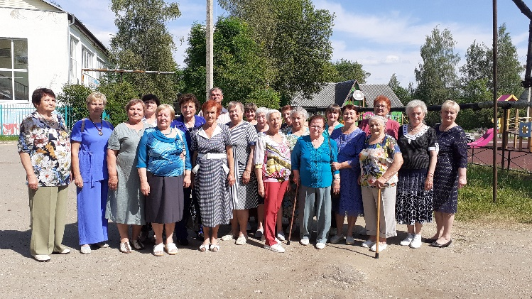
«День памяти и скорби…» – этот день напоминает нам обо всех погибших в боях, замученных фашистской неволей, умерших в тылу от голода и лишений. Мы скорбим по всем, кто ценой своей жизни выполнил святой долг, защищая в те суровые годы Отечество.
В преддверии этого дня 21 июня наш Клуб золотого возраста встречал гостей с Клуба золотого возраста города Сычёвки. В День памяти и скорби принято вспоминать о героях, с оружием отстоявших нашу страну на фронте. Во время мероприятия «И люди встали как щиты. Гордиться ими вправе ты!» читали стихотворения, пели песни посвященные Великой Отечественной войне.
Пусть с тех грозных дней войны прошло много лет, сменилось несколько поколений, о войне нужно знать и помнить всегда, помнить о тех людях, которые принесли победу и мир на Земле!

